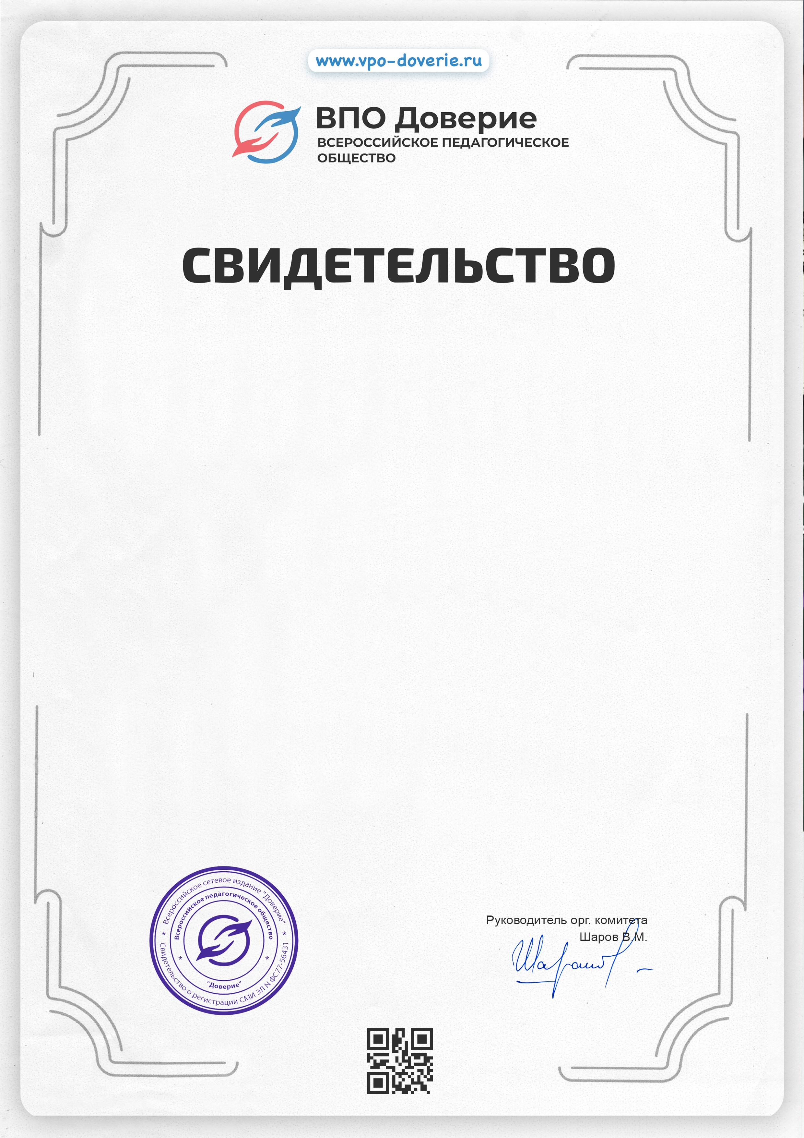

**№ DV 338 - 390272**

Настоящим удостоверяется, что работа

# Сценарий выпускного утренника "Подари улыбку миру"

опубликована в сборнике

# "Эффективные формы, методы, приемы обучения

**и воспитания: проблемы, поиск, опыт, перспективы" (г.Москва)**

Автор работы

Старикова Татьяна Владимировна

МБДОУ №30 "Зоренька" п.Каменоломни

Опубликованная работа соответствует ФГОС Адрес интернет-публикации: https://vpo-doverie.ru/sbornik

Сборник опубликован на сайте Всероссийского педагогического общества "Доверие", являющегося официальным всероссийским средством массовой информации (СМИ), зарегистрированным в Роскомнадзоре. Свидетельство о регистрации СМИ №ФС77-56431

**09.09.2022**